Samoštúdium počas obmedzenia školskej prevádzky 27.04.2020 – 30.04.2020

Ľudovít Štúr

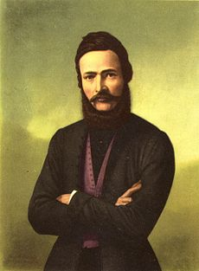

Ľudovít Štúr sa narodil v Uhrovci. Bol básnik, spisovateľ, jazykovedec. Pôsobil ako učiteľ v Bratislave.
Obhajoval práva slovenského národa na uhorskom sneme. Žiadal zrušiť poddanstvo, šľachtické výsady a zaviesť národnú rovnoprávnosť. Uhorská vláda Štúra prenasledovala. Nesmel verejne vystupovať. Posledné roky žil Štúr v Modre, kde aj zomrel. V roku 1856 podľahol zraneniu pri poľovačke.

Čo si zapamätám!
Štúr bol jazykovedec, novinár, politik, učiteľ a spisovateľ.
Pomáhal uzákoniť spisovnú slovenčinu, ktorú používame dodnes.
Štúrova myšlienka – Naspäť cesta nemožná, napred sa ísť musí!
Čo si zapamätám – prepísať do zošita a naučiť sa!

